Neues Tool für erfolgreiches Risikomanage-ment bei Systemen mit A2L-Kältemittel

- Schnell und einfach eventuell notwendige Sicherheitsvorkehrungen ermitteln
- Offener und lösungsorientierter Umgang mit der Thematik
- Tool als Teil des Informations-Konzeptes zu A2L-Kältemitteln

Ratingen, 12. Februar 2020 – Mitsubishi Electric hat jetzt ein neues Berechnungstool zum Risikomanagement beim Einsatz von A2L-Kältemitteln wie beispielsweise R32 vorgestellt. Mit seiner Hilfe können schnell und einfach die maximal zulässige Kältemittelmenge in Personenaufenthaltsbereichen sowie eventuell mögliche bzw. notwendige Sicherheitsvorkehrungen für die jeweilige Anlage ermittelt werden. Das Berechnungstool liefert eine Übersicht relevanter Inhalte aus den Normen DIN EN 378 (Teil 1-4; 04.2018) und IEC 60335-3-40 (Edition 6.0; 01.2018).
Im Zuge der Vorgaben der F-Gas-Verordnung werden die bislang gebräuchlichen Sicherheits-Kältemittel immer weniger eingesetzt. Die nunmehr vielfach verwendeten A2L-Kältemittel sind jedoch als schwer entflammbar eingestuft und unterliegen somit strengeren Richtlinien, die ab einer bestimmten Füllmenge zusätzliche Sicherheitsvorkehrungen erforderlich machen. Dafür ist ihr Treibhausgas-Potenzial (GWP – Global Warming Potenzial) deutlich geringer als bei den bislang üblichen Sicherheits-Kältemitteln.
„Wir gehen gegenüber unseren Kunden sehr offen und lösungsorientiert mit dieser Thematik um“, so Dror Peled, General Manager Marketing Mitsubishi Electric, Living Environment Systems. „Deswegen bieten wir mit dem neuen Berechnungstool praxisnahe Unterstützung für den normgerechten Umgang mit den Low-GWP-Kältemitteln an. So können unsere Kunden auch künftig die richtigen Empfehlungen geben und kompetente Entscheidungen im Sinne eines sicheren Umgangs treffen.“
In nur zwei Eingabeschritten und einer kurzen Eingabeprüfung wird die maximale Kältemittelfüllmenge für den jeweiligen Raum berechnet. Wird diese überschritten, werden mögliche Sicherheitsvorkehrungen für die jeweilige Anlage vorgeschlagen. Dies können beispielsweise Einrichtungen zur Zwangsentlüftung, eines Alarms oder der Einbau von Absperrventilen sein. Für die meisten Anwendungsfälle wurden entsprechend ausgearbeitete Planungsunterlagen bereitgestellt, die sich bequem als pdf-Datei direkt im Tool herunterladen lassen. Diese enthalten unter anderem detaillierte Übersichten für eine fachgerechte Umsetzung der Sicherheitsvorkehrungen und weitere Anregungen mit verschiedenen Installationsbeispielen. Von den Eingabeparametern und Ergebnissen kann eine übersichtliche gestaltete pdf-Datei erstellt und per E-Mail versendet werden.
Als einer von wenigen Marktteilnehmern bietet Mitsubishi Electric Flyer, Broschüren und Schulungsveranstaltungen zum Risikomanagement mit A2L-Kältemitteln an. „Es besteht riesiges Interesse an unseren marktneutralen Informationen zu den Vor- und Nachteilen bei der Verwendung von R32 in Klimasystemen und Wärmepumpen“, erklärt Peled dazu. In den Trainings werden die wichtigsten Aspekte der Installation von Klimaanlagen und Kaltwassersätzen mit A2L-Kältemitteln behandelt. Darüber hinaus bieten sie einen Leitfaden für die erfolgreiche Umsetzung der sicherheitstechnischen Anforderungen sowie die Planung und Installation von A2L-Anlagen.
Detaillierte Leitfäden und Unterlagen für die Planung sowie Installation von Klimasystemen mit R32 ergänzen die Informationsbasis zur sicheren Installation. Zugeschnitten auf die jeweiligen Anwendungsbereiche fassen die Unterlagen u. a. die relevanten Inhalte aus den Normen DIN EN 378 und IEC 60335 zusammen und erleichtern die Handhabung mit den A2L-Kältemitteln.
Mit dem neuen Berechnungstool können besonders schnell im direkten Kundengespräch erste Hinweise über ggf. erforderliche zusätzliche Sicherheitsvorkehrungen gegeben werden. Das Tool ist online unter der Webadresse https://www.mitsubishi-les.com/de/download/tools/a2l-kaeltemittel-rechner/ sowohl über einen PC als auch mobile Endgeräte nutzbar.
Weitere Informationen gibt Mitsubishi Electric Europe B.V., Mitsubishi-Electric-Platz 1, 40882 Ratingen, E-Mail: les@meg.mee.com, Tel.: 0 21 02 - 4 86 - 0, www.mitsubishi-les.com
Über Mitsubishi Electric

Mit fast 100 Jahren Erfahrung in der Bereitstellung zuverlässiger und qualitativ hochwertiger Produkte ist Mitsubishi Electric ein weltweit anerkannter Marktführer in der Herstellung, dem Marketing und dem Vertrieb von elektrischen und elektronischen Geräten für die Informationsverarbeitung und Kommunikation, Weltraumentwicklung und Satellitenkommunikation, Unterhaltungselektronik, Industrietechnologie, Energie, Mobilitäts- und Gebäudetechnologie sowie Heiz-, Kälte- und Klimatechnologie. In Anlehnung an die Unternehmensphilosophie „Changes for the Better“ und der Umwelterklärung „Eco Changes“ ist Mitsubishi Electric bestrebt, ein weltweit führendes, grünes Unternehmen zu sein, das die Gesellschaft mit Technologie bereichert. Mit rund 145.800 Mitarbeitern erzielte das Unternehmen zum Ende des Geschäftsjahres am 31.03.2019 einen konsolidierten Umsatz von 40,7 Milliarden US Dollar*. In über 30 Ländern sind Vertriebsbüros, Forschungsunternehmen und Entwicklungszentren sowie Fertigungsstätten zu finden. Seit 1978 ist Mitsubishi Electric in Deutschland als Niederlassung der Mitsubishi Electric Europe vertreten. Mitsubishi Electric Europe ist eine hundertprozentige Tochter der Mitsubishi Electric Corporation in Tokio.

* Umrechnungskurs 111 Yen = 1 US Dollar, Stand 31.03.2019 (Quelle: Tokioter Devisenbörse)

Weitere Informationen:
http://global.mitsubishielectric.com
http://www.mitsubishielectric.de
http://www.mitsubishi-les.com
---------------------------------------------------------------------------------------------------------------------
Kontakt

Schellhorn Public Relations GmbH Telefon: 0 23 64 - 10 81 99
Martin Schellhorn Mobil: 01 77 - 3 22 58 02
Blombrink 1 Fax: 0 23 64 - 28 77
45721 Haltern am See E-Mail: martin.schellhorn@schellhorn-pr.de

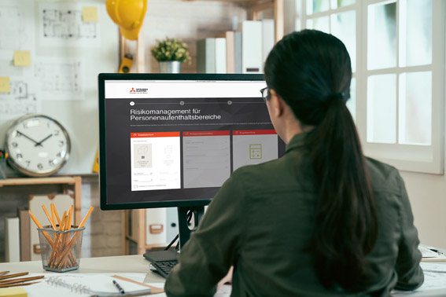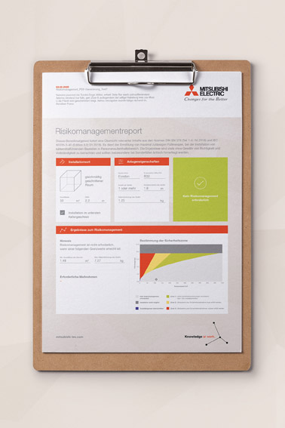

Mit einem neuen Tool zum gezielten und normkonformen Risikomanagement im Umgang mit A2L-Kältemitteln baut Mitsubishi Electric sein Engagement zur praxisrelevanten Aufklärung rund um die Low-GWP-Kältemittel weiter aus.

Abbildung: Mitsubishi Electric
Datum: 12.02.2020

